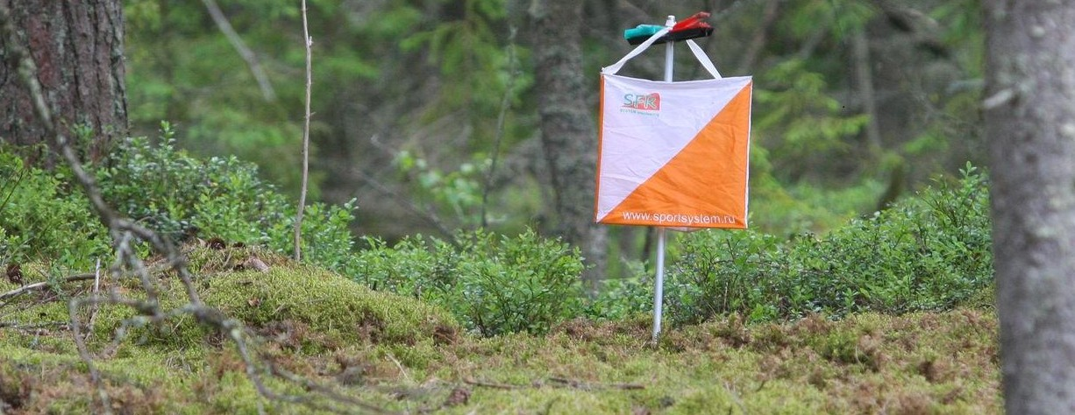

Перспектива

Общие положения
Тренировка проводится с целью пропаганды здорового образа жизни,
развития и популяризации спортивного ориентирования среди населения Санкт- Петербурга и Ленинградской области, повышения спортивного мастерства, обеспечения тренировочного процесса спортивных коллективов.

Место проведения и программа:
- Старт состоится 6 августа (воскресенье) в Орехово.
- схема центра в яндекс-картах: https://yandex.ru/maps/-/CTX~Y7D
- Программа:
11:00 – начало регистрации участников, старт по станции
13:00 – окончание регистрации, закрытие старта
14:00 – закрытие финиша, съем дистанции

Телефон для связи с организаторами +79944061792 (Богдан)

Предварительные параметры дистанций

Дистанция | Длина км | КП
A | 5.9 | 17
B | 4.4 | 14
C | 3 | 11
D | 1.9 | 6

Техническая информация.

Масштаб карты 1: 7500 , сечение рельефа 2.5м. Карты выдаются на регистрации
Легенды впечатаны в карту

Границы района:
С севера –шоссе ;
С запада – Садоводства;
С юга – однопутная железная дорога, Новоприозерское шоссе;
С востока – железная дорога;

Аварийный азимут — на Север (АА-0). До шоссе или железной дороги, далее к ж.д. Ст. Орехово.
Участники младше 14 лет обязаны иметь при себе мобильный телефон.
Телефон для экстренной связи указан на карте!

- Система отметки – SFR. Аренда чипа – 50руб.
- Заявка до 12:00 5 августа.
- Стартовый взнос 250 рублей. Для детей, студентов и пенсионеров 200 руб.(промокод SKIDKA). При заявке на месте штраф 100 рублей.

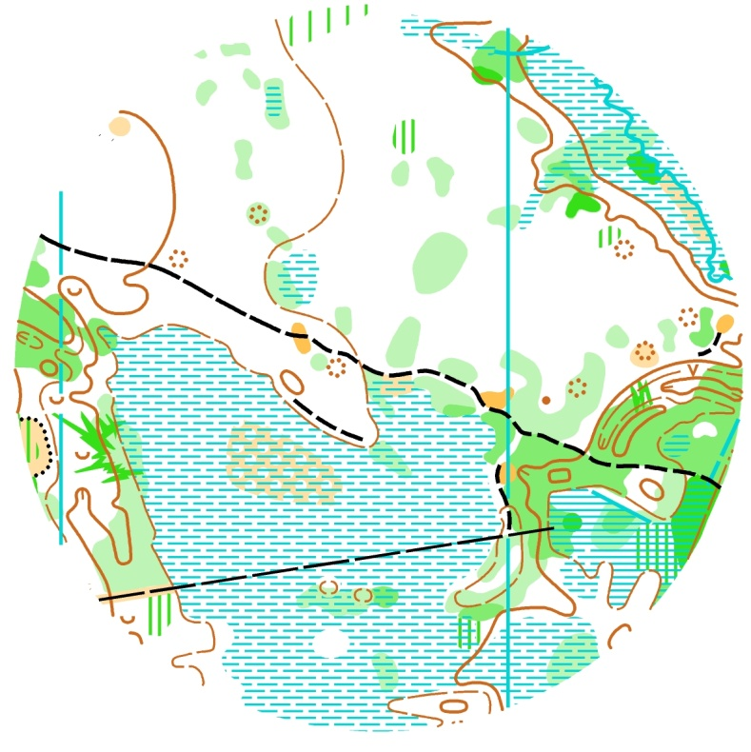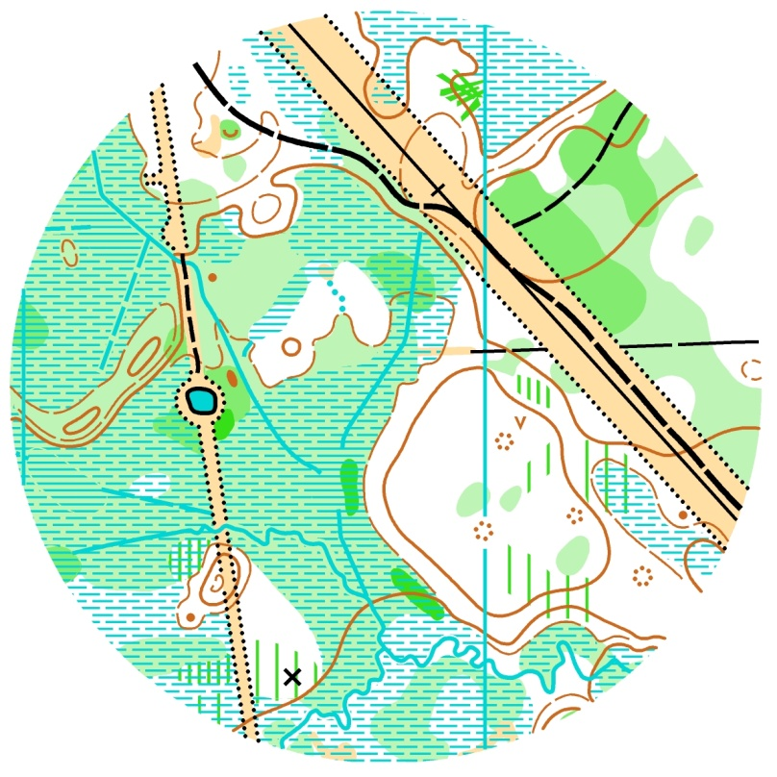

Ждем Вас на старте

